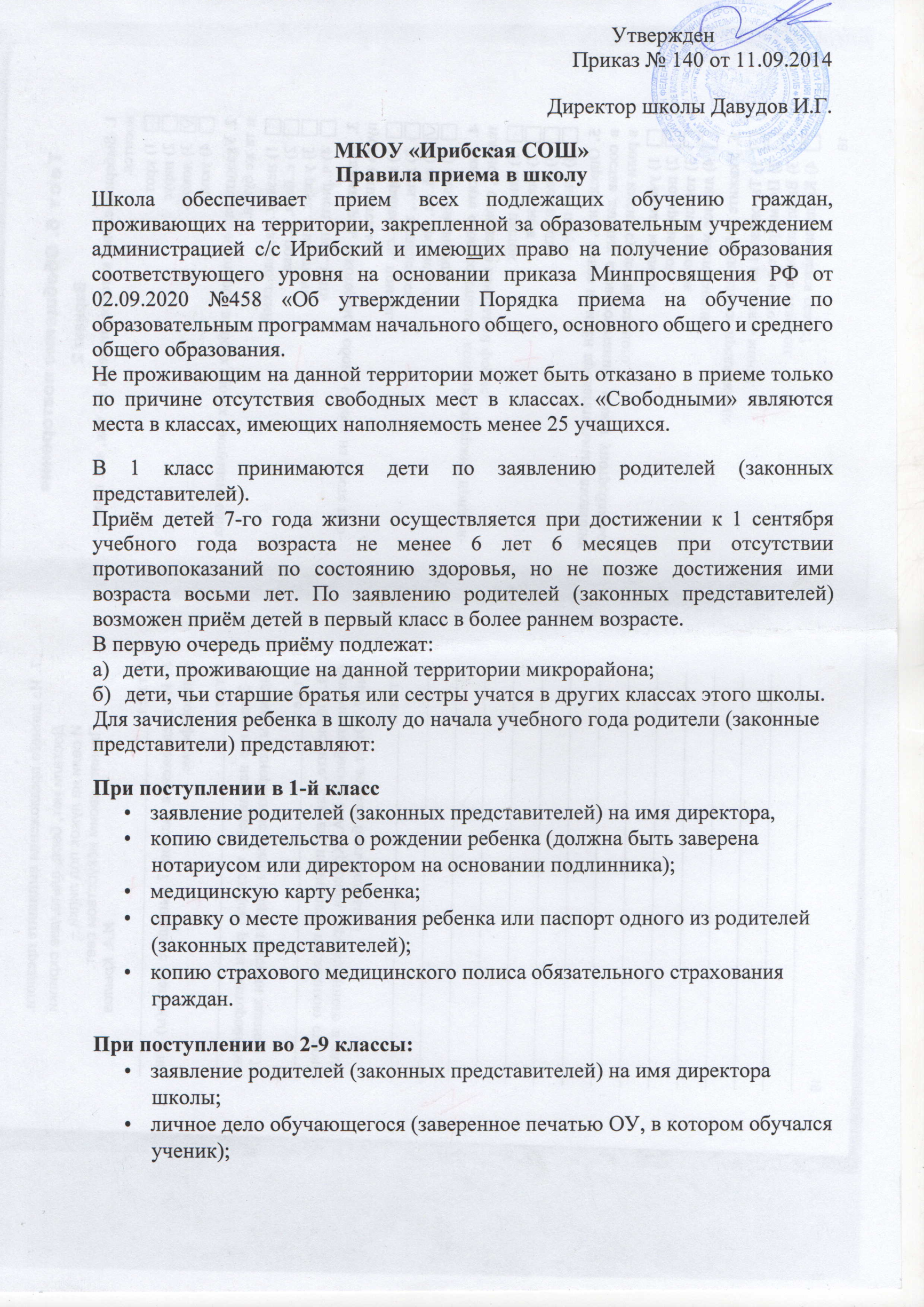

* медицинскую карту обучающегося;
* справку о месте проживания ребенка или паспорт одного из родителей (законных представителей);
* копию страхового медицинского полиса обязательного страхования граждан.

**При поступлении в 10 класс:**

а) выпускники, окончившие 9 классов в данной школе при поступлении в 10 класс представляют следующие документы:

* заявление родителей (законных представителей) на имя директора школы.
* аттестат об основном общем образовании (подлинник и ксерокопию);

б) выпускники 9-х классов, поступающие из других Учреждений , предоставляют дополнительно

* личное дело обучающегося, заверенное печатью образовательного учреждения, в котором обучался ребенок;
* медицинскую карту обучающегося;
* справку о месте проживания ребенка или паспорт одного из родителей (законных представителей);
* копию страхового медицинского полиса обязательного страхования

граждан.

**При поступлении в 11 класс:**

* заявление родителей (законных представителей) на имя директора школы;
* личное дело ученика (с аттестатом об основном общем образовании -подлинник и ксерокопию);
* медицинскую карту;
* справку о месте проживания ребенка или паспорт одного из родителей (законных представителей);
* копию страхового медицинского полиса обязательного страхования

граждан.

**При поступлении обучающегося в школу в течение учебного года:**

родители (законные представители) предоставляют в Учреждение дополнительно к документам, необходимым в начале учебного года, справку с текущими, четвертными, полугодовыми оценками по всем предметам учебного плана за подписью директора и заверенную печатью образовательного учреждения с изображением Государственного герба Российской Федерации. Обучающиеся 1-х 10-х классов предоставляют также личное дело, заверенное печатью образовательного Учреждения.

**Прием в школу для обучения и воспитания обучающихся** оформляется приказом директора школы. Процедура приема подробно регламентируется Правилами приема в Учреждение, определёнными учредителем в Уставе, которые не могут противоречить Федеральному закону, закону Республики Дагестан «Об образовании».